Информация подготовлена ФКУЗ РосНИПЧИ «Микроб»

**Эпидемиологическая обстановка и распространение COVID-19 в мире**

**по состоянию на 08.00 (МСК) от 06.04.2020 г.**

* Всего в мире по состоянию на 08.00 по мск 06.04.2020 г. из доступных источников известно о **1271775** подтверждённых случаях (прирост за сутки 75754 случаев; 6,3%). В 177 странах мира вне КНР зарегистрировано 1188770 случаев (за последние сутки прирост 75679; 6,8%).
* Согласно данным ежедневного отчёта Государственной Комиссии здравоохранения Китая по состоянию на 24.00 по Пекину 05.04.2020 г. (19.00 по мск) в целом в КНР зарегистрировано случаев заболевания – 83005. За сутки с 00.00 05.04.2020 по 00.00 (время Пекина) 06.04.2020 г. прирост составил 75 случаев (0,09%). Случаев с летальным исходом – 3340 (летальность 4,0%).
* Впервые о зарегистрированом случае 05.04.20 сообщил Южный Судан (завозной случай из Нидерландов).

|  |  |  |  |  |  |  |
| --- | --- | --- | --- | --- | --- | --- |
|  | **Всего случаев** | **Прирост за сутки, случаев** | **Прирост за сутки, %** | **Летальных случаев** | **Прирост за сутки, случаев** | **Летальность, %** |
| Китай | 83005 | 75 | 0,09% | 3340 | 2 | 4,0% |
| Вне Китая | 1188770 | 75679 | 6,8% | 65962 | 4393 | 5,6% |
| Итого в мире | 1271775 | 75754 | 6,3% | 69302 | 4395 | 5,5% |

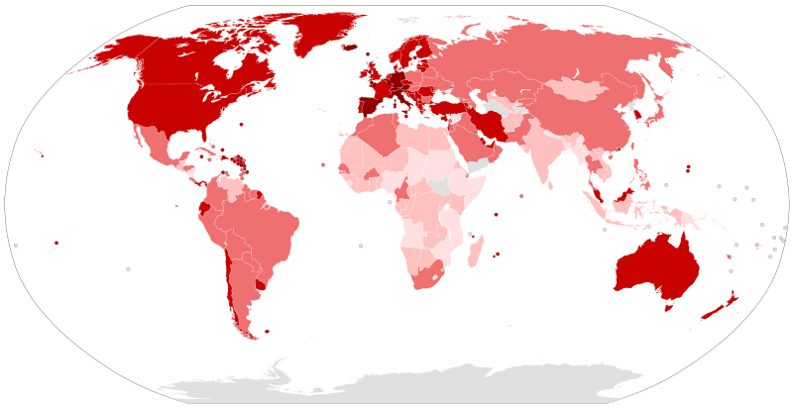

Рис.1 - Страны с подтверждёнными случаями заболевания

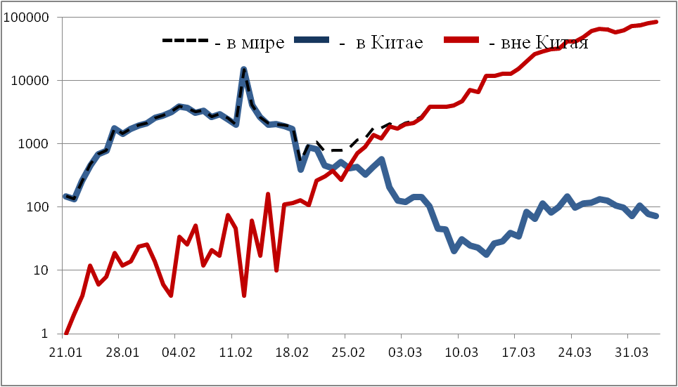

Рис.2 - Эпидемическая динамика ежедневного выявления новых больных COVID-19 в Китае и мире (логарифмическая шкала)

**Количество случаев заболевания в мире\***

|  |  |  |  |  |  |  |  |  |
| --- | --- | --- | --- | --- | --- | --- | --- | --- |
| Регион | № | Дата первого случая | Страна | Кол-во случаев | За послед-ние сутки | Кол-во случаев с летальным исходом | Летальных исходов за последние сутки | Характер передачи инфекции |
| **Западно-Тихоокеанский регион** |  | 01.12.19 | Китай | 83005 | 75 | 3340 | 2 | Местная |
|  | 14.01.20 | Япония | 3858 | 361 | 93 | 9 | Местная |
|  |  | Круизный лайнер «Diamond Princess» | 712 | 0 | 12 | 0 | Местная |
|  | 19.01.20 | Республика Корея | 10284 | 47 | 186 | 3 | Местная |
|  | 23.01.20 | Вьетнам | 241 | 1 | 0 | 0 | Местная |
|  | 24.01.20 | Сингапур | 1309 | 120 | 6 | 0 | Местная |
|  | 25.01.20 | Австралия | 5687 | 137 | 35 | 5 | Местная |
|  | 25.01.20 | Малайзия | 3662 | 179 | 61 | 4 | Местная |
|  | 27.01.20 | Камбоджа | 114 | 0 | 0 | 0 | Местная |
|  | 30.01.20 | Филиппины | 3246 | 152 | 152 | 8 | Местная |
|  | 28.02.20 | Новая Зеландия | 1106 | 67 | 1 | 0 | Местная |
|  | 09.03.20 | Монголия | 15 | 1 | 0 | 0 | Завоз |
|  | 10.03.20 | Бруней | 135 | 0 | 2 | 0 | Местная |
|  | 19.03.20 | Фиджи | 14 | 2 | 0 | 0 | Местная |
|  | 21.03.20 | Папуа-Новая Гвинея | 1 | 0 | 0 | 0 | Завоз |
|  | 24.03.20 | Лаос | 11 | 1 | 0 | 0 | Завоз |
| **Юго-Восточная Азия** |  | 12.01.20 | Таиланд | 2169 | 102 | 23 | 3 | Местная |
|  | 24.01.20 | Непал | 9 | 0 | 0 | 0 | Завоз |
|  | 27.01.20 | Шри-Ланка | 175 | 9 | 5 | 0 | Местная |
|  | 30.01.20 | Индия | 3578 | 502 | 89 | 12 | Местная |
|  | 02.03.20 | Индонезия | 2273 | 181 | 198 | 7 | Местная |
|  | 06.03.20 | Бутан | 5 | 0 | 0 | 0 | Завоз |
|  | 07.03.20 | Мальдивы | 19 | 0 | 0 | 0 | Местная |
|  | 08.03.20 | Бангладеш | 88 | 18 | 9 | 1 | Местная |
|  | 21.03.20 | Восточный Тимор | 1 | 0 | 0 | 0 | Завоз |
|  | 23.03.20 | Мьянма | 21 | 0 | 1 | 0 | Завоз |
| **Европейский регион** |  | 25.01.20 | Франция | 93780** | 3827 | 8093 | 533 | Местная |
|  | 28.01.20 | Германия | 100103 | 3729 | 1559 | 113 | Местная |
|  | 29.01.20 | Финляндия | 1927 | 45 | 28 | 8 | Местная |
|  | 30.01.20 | Италия | 128948 | 4316 | 15887 | 525 | Местная |
|  | 31.01.20 | Великобритания | 47806 | 5903 | 4934 | 621 | Местная |
|  | 31.01.20 | Испания | 130554 | 4386 | 12518 | 571 | Местная |
|  | 31.01.20 | Россия | 5389 | 658 | 45 | 2 | Завоз; Местная |
|  | 31.01.20 | Швеция | 6830 | 387 | 401 | 28 | Местная |
|  | 04.02.20 | Бельгия | 19691 | 1260 | 1447 | 164 | Местная |
|  | 21.02.20 | Израиль | 8430 | 841 | 49 | 6 | Местная |
|  | 25.02.20 | Австрия | 11963 | 374 | 204 | 18 | Местная |
|  | 25.02.20 | Хорватия | 1182 | 56 | 15 | 3 | Местная |
|  | 25.02.20 | Швейцария | 21065 | 1122 | 715 | 83 | Местная |
|  | 26.02.20 | Северная Македония | 555 | 72 | 18 | 1 | Местная |
|  | 26.02.20 | Грузия | 174 | 12 | 2 | 1 | Местная |
|  | 26.02.20 | Норвегия | 5687 | 168 | 71 | 9 | Местная |
|  | 26.02.20 | Греция | 1735 | 62 | 73 | 5 | Местная |
|  | 26.02.20 | Румыния | 3864 | 251 | 151 | 5 | Местная |
|  | 27.02.20 | Дания | 4550 | 292 | 179 | 18 | Местная |
|  | 27.02.20 | Эстония | 1097 | 79 | 15 | 2 | Местная |
|  | 27.02.20 | Нидерланды | 17851 | 1224 | 1766 | 115 | Местная |
|  | 27.02.20 | Сан-Марино | 266 | 7 | 32 | 0 | Местная |
|  | 28.02.20 | Литва | 811 | 40 | 13 | 2 | Местная |
|  | 28.02.20 | Беларусь | 562 | 122 | 8 | 3 | Местная |
|  | 28.02.20 | Азербайджан | 584 | 63 | 7 | 2 | Местная |
|  | 28.02.20 | Монако | 73 | 7 | 1 | 0 | Местная |
|  | 28.02.20 | Исландия | 1486 | 69 | 4 | 0 | Местная |
|  | 29.02.20 | Люксембург | 2804 | 75 | 36 | 5 | Местная |
|  | 29.02.20 | Ирландия | 4994 | 390 | 158 | 21 | Местная |
|  | 01.03.20 | Армения | 822 | 52 | 7 | 0 | Местная |
|  | 01.03.20 | Чехия | 4543 | 181 | 67 | 8 | Местная |
|  | 02.03.20 | Андорра | 501 | 35 | 18 | 1 | Местная |
|  | 02.03.20 | Португалия | 11278 | 754 | 295 | 29 | Местная |
|  | 02.03.20 | Латвия | 533 | 24 | 1 | 0 | Местная |
|  | 03.03.20 | Украина | 1308 | 212 | 37 | 9 | Местная |
|  | 03.03.20 | Лихтенштейн | 77 | 0 | 1 | 1 | Завоз |
|  | 04.03.20 | Венгрия | 733 | 55 | 34 | 2 | Местная |
|  | 04.03.20 | Польша | 4102 | 475 | 94 | 15 | Местная |
|  | 04.03.20 | Словения | 997 | 20 | 28 | 6 | Местная |
|  | 05.03.20 | Босния и Герцеговина | 654 | 37 | 23 | 2 | Местная |
|  | 06.03.20 | Ватикан | 7 | 0 | 0 | 0 | Завоз |
|  | 06.03.20 | Сербия | 1908 | 284 | 51 | 7 | Местная |
|  | 06.03.20 | Словакия | 485 | 14 | 1 | 0 | Местная |
|  | 07.03.20 | Мальта | 227 | 14 | 0 | 0 | Местная |
|  | 07.03.20 | Болгария | 531 | 28 | 20 | 3 | Местная |
|  | 07.03.20 | Молдавия | 864 | 112 | 15 | 3 | Местная |
|  | 08.03.20 | Албания | 361 | 28 | 20 | 2 | Местная |
|  | 10.03.20 | Турция | 27069 | 3135 | 574 | 73 | Местная |
|  | 10.03.20 | Кипр | 446 | 20 | 13 | 0 | Местная |
|  | 13.03.20 | Казахстан | 551 | 26 | 6 | 1 | Местная |
|  | 15.03.20 | Узбекистан | 310 | 47 | 2 | 0 | Местная |
|  | 17.03.20 | Черногория | 214 | 13 | 2 | 0 | Местная |
|  | 18.03.20 | Киргизия | 147 | 3 | 1 | 0 | Местная |
| **Американский регион** |  | 21.01.20 | США | 337620 | 29074 | 9643 | 902 | Местная |
|  | 26.01.20 | Канада | 15512 | 1663 | 280 | 49 | Местная |
|  | 26.02.20 | Бразилия | 11281 | 1003 | 487 | 56 | Местная |
|  | 28.02.20 | Мексика | 2143 | 253 | 94 | 15 | Местная |
|  | 29.02.20 | Эквадор | 3646 | 181 | 180 | 8 | Местная |
|  | 01.03.20 | Доминиканская Республика | 1745 | 167 | 82 | 5 | Местная |
|  | 03.03.20 | Аргентина | 1554 | 103 | 47 | 4 | Местная |
|  | 03.03.20 | Чили | 4471 | 310 | 34 | 7 | Местная |
|  | 06.03.20 | Колумбия | 1485 | 79 | 35 | 3 | Местная |
|  | 06.03.20 | Перу | 2281 | 535 | 83 | 10 | Местная |
|  | 06.03.20 | Коста-Рика | 454 | 19 | 3 | 0 | Местная |
|  | 07.03.20 | Парагвай | 113 | 9 | 3 | 0 | Местная |
|  | 09.03.20 | Панама | 1988 | 187 | 54 | 8 | Местная |
|  | 10.03.20 | Боливия | 183 | 26 | 11 | 1 | Местная |
|  | 10.03.20 | Ямайка | 58 | 3 | 3 | 0 | Местная |
|  | 11.03.20 | Гондурас | 294 | 30 | 22 | 7 | Местная |
|  | 11.03.20 | Сент-Винсент и Гренадины | 7 | 0 | 0 | 0 | Завоз |
|  | 12.03.20 | Гайана | 29 | 5 | 4 | 0 | Местная |
|  | 12.03.20 | Куба | 320 | 32 | 8 | 2 | Местная |
|  | 13.03.20 | Венесуэла | 159 | 4 | 7 | 0 | Местная |
|  | 13.03.20 | Тринидад и Тобаго | 105 | 2 | 7 | 1 | Местная |
|  | 13.03.20 | Сент-Люсия | 14 | 0 | 0 | 0 | Местная |
|  | 13.03.20 | Антигуа и Барбуда | 15 | 0 | 0 | 0 | Завоз |
|  | 14.03.20 | Суринам | 10 | 0 | 1 | 0 | Местная |
|  | 14.03.20 | Гватемала | 70 | 9 | 3 | 1 | Местная |
|  | 14.03.20 | Уругвай | 406 | 6 | 6 | 1 | Местная |
|  | 16.03.20 | Багамские Острова | 29 | 1 | 5 | 1 | Местная |
|  | 17.03.20 | Барбадос | 56 | 4 | 1 | 1 | Местная |
|  | 18.03.20 | Никарагуа | 6 | 1 | 1 | 1 | Завоз |
|  | 19.03.20 | Гаити | 21 | 0 | 1 | 1 | Завоз |
|  | 18.03.20 | Сальвадор | 62 | 6 | 3 | 0 | Местная |
|  | 23.03.20 | Гренада | 12 | 0 | 0 | 0 | Местная |
|  | 23.03.20 | Доминика | 14 | 0 | 0 | 0 | Местная |
|  | 23.03.20 | Белиз | 5 | 1 | 0 | 0 | Местная |
|  | 25.03.20 | Сен-Китс и Невис | 10 | 1 | 0 | 0 | Завоз |
| **Восточно-Средиземноморский регион** |  | 30.01.20 | ОАЭ | 1799 | 294 | 10 | 0 | Местная |
|  | 14.02.20 | Египет | 1173 | 103 | 78 | 7 | Местная |
|  | 19.02.20 | Иран | 58226 | 2483 | 3603 | 151 | Местная |
|  | 21.02.20 | Ливан | 527 | 7 | 18 | 1 | Местная |
|  | 23.02.20 | Кувейт | 556 | 77 | 1 | 0 | Местная |
|  | 24.02.20 | Бахрейн | 700 | 12 | 4 | 0 | Местная |
|  | 24.02.20 | Оман | 299 | 0 | 2 | 1 | Местная |
|  | 24.02.20 | Афганистан | 349 | 50 | 8 | 1 | Завоз |
|  | 24.02.20 | Ирак | 961 | 83 | 61 | 5 | Местная |
|  | 26.02.20 | Пакистан | 3156 | 432 | 47 | 7 | Местная |
|  | 29.02.20 | Катар | 1604 | 279 | 4 | 1 | Местная |
|  | 02.03.20 | Иордания | 345 | 22 | 5 | 0 | Завоз |
|  | 02.03.20 | Тунис | 574 | 21 | 22 | 3 | Местная |
|  | 02.03.20 | Саудовская Аравия | 2402 | 223 | 34 | 5 | Местная |
|  | 02.03.20 | Марокко | 1021 | 138 | 70 | 12 | Местная |
|  | 05.03.20 | Палестина | 237 | 20 | 1 | 0 | Местная |
|  | 13.03.20 | Судан | 12 | 2 | 2 | 0 | Завоз |
|  | 16.03.20 | Сомали | 7 | 0 | 0 | 0 | Завоз |
|  | 18.03.20 | Джибути | 59 | 9 | 0 | 0 | Завоз |
|  | 22.03.20 | Сирия | 19 | 3 | 2 | 0 | Завоз |
|  | 24.03.20 | Ливия | 18 | 0 | 1 | 0 | Завоз |
| **Африканский регион** |  | 25.02.20 | Нигерия | 224 | 10 | 5 | 1 | Местная |
|  | 27.02.20 | Сенегал | 222 | 3 | 2 | 0 | Местная |
|  | 02.03.20 | Камерун | 650 | 95 | 9 | 0 | Местная |
|  | 05.03.20 | Буркина-Фасо | 345 | 27 | 17 | 1 | Местная |
|  | 06.03.20 | ЮАР | 1655 | 70 | 11 | 2 | Местная |
|  | 06.03.20 | Кот-д’Ивуар | 261 | 16 | 3 | 2 | Местная |
|  | 10.03.20 | ДР Конго | 154 | 0 | 18 | 0 | Местная |
|  | 10.03.20 | Того | 44 | 3 | 3 | 0 | Завоз |
|  | 11.03.20 | Кения | 142 | 16 | 4 | 0 | Завоз |
|  | 13.03.20 | Алжир | 1320 | 69 | 152 | 22 | Местная |
|  | 13.03.20 | Гана | 214 | 9 | 5 | 0 | Местная |
|  | 13.03.20 | Габон | 21 | 0 | 1 | 0 | Завоз |
|  | 13.03.20 | Эфиопия | 43 | 5 | 2 | 2 | Завоз |
|  | 13.03.20 | Гвинейская Республика | 121 | 10 | 0 | 0 | Завоз |
|  | 14.03.20 | Мавритания | 6 | 0 | 1 | 0 | Завоз |
|  | 14.03.20 | Эсватини | 9 | 0 | 0 | 0 | Завоз |
|  | 14.03.20 | Руанда | 104 | 2 | 0 | 0 | Местная |
|  | 14.03.20 | Намибия | 16 | 2 | 0 | 0 | Завоз |
|  | 14.03.20 | Сейшельские Острова | 10 | 0 | 0 | 0 | Завоз |
|  | 14.03.20 | Экваториальная Гвинея | 16 | 0 | 0 | 0 | Завоз |
|  | 14.03.20 | Республика Конго | 45 | 23 | 5 | 3 | Завоз |
|  | 16.03.20 | Бенин | 22 | 6 | 0 | 0 | Завоз |
|  | 16.03.20 | Либерия | 13 | 3 | 3 | 2 | Местная |
|  | 16.03.20 | Танзания | 22 | 2 | 1 | 0 | Завоз |
|  | 14.03.20 | ЦАР | 8 | 0 | 0 | 0 | Завоз |
|  | 18.03.20 | Маврикий | 227 | 31 | 7 | 0 | Завоз |
|  | 18.03.20 | Замбия | 39 | 0 | 1 | 0 | Завоз |
|  | 17.03.20 | Гамбия | 4 | 0 | 1 | 0 | Завоз |
|  | 19.03.20 | Нигер | 144 | 0 | 8 | 0 | Завоз |
|  | 19.03.20 | Чад | 9 | 0 | 0 | 0 | Завоз |
|  | 20.03.20 | Кабо-Верде | 7 | 0 | 1 | 0 | Завоз |
|  | 21.03.20 | Зимбабве | 9 | 0 | 1 | 0 | Завоз |
|  | 21.03.20 | Мадагаскар | 72 | 2 | 0 | 0 | Завоз |
|  | 21.03.20 | Ангола | 14 | 4 | 2 | 0 | Завоз |
|  | 22.03.20 | Уганда | 52 | 4 | 0 | 0 | Завоз |
|  | 22.03.20 | Мозамбик | 10 | 0 | 0 | 0 | Завоз |
|  | 22.03.20 | Эритрея | 29 | 0 | 0 | 0 | Завоз |
|  | 25.03.20 | Мали | 45 | 4 | 5 | 2 | Завоз |
|  | 25.03.20 | Гвинея-Бисау | 18 | 0 | 0 | 0 | Завоз |
|  | 30.03.20 | Ботсвана | 6 | 2 | 1 | 0 | Завоз |
|  | 31.03.20 | Сьерра-Леоне | 6 | 2 | 0 | 0 | Завоз |
|  | 01.04.20 | Бурунди | 3 | 0 | 0 | 0 | Завоз |
|  | 02.04.20 | Малави | 4 | 0 | 0 | 0 | Завоз |
|  | 05.04.20 | Южный Судан | 1 | 1 | 0 | 0 | Завоз |
| **ВСЕГО** |  |  |  |  |  |  | 4395 |  |

* В таблице представлены данные из следующих источников: Университет Джонса Хопкинса, ИА BNO, сайт Worldometer.info

** Общее число случаев во Франции включает в себя 22 361 случаев из домов престарелых (подтверждённых и подозрительных), публикуемых Министерством здравоохранения Франции отдельно от остальных подтверждённых случаев.

**Информация о странах с наиболее сложной эпидемиологической ситуацией по COVID-19 (по состоянию на 06.04.20 г. 8:00 мск)**

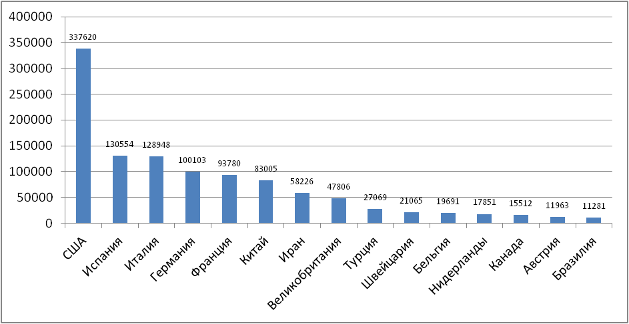

Рис. – 15 наиболее поражённых стран (по общему количеству подтверждённых случаев)

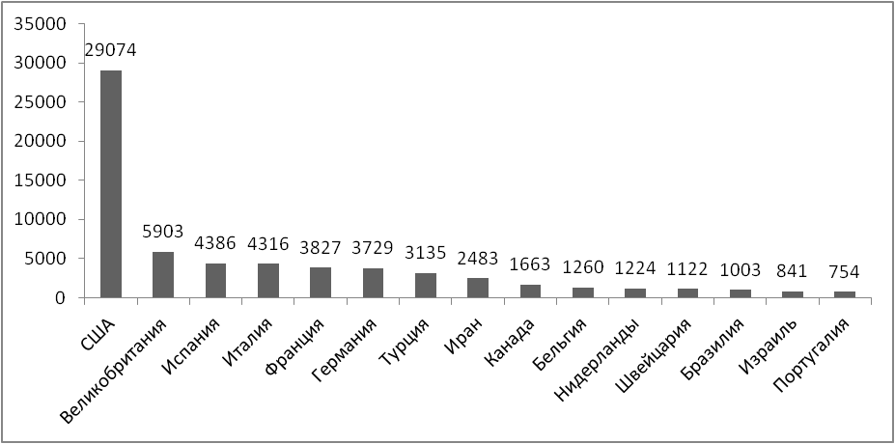

Рис. – 15 стран с наибольшим приростом за последние сутки

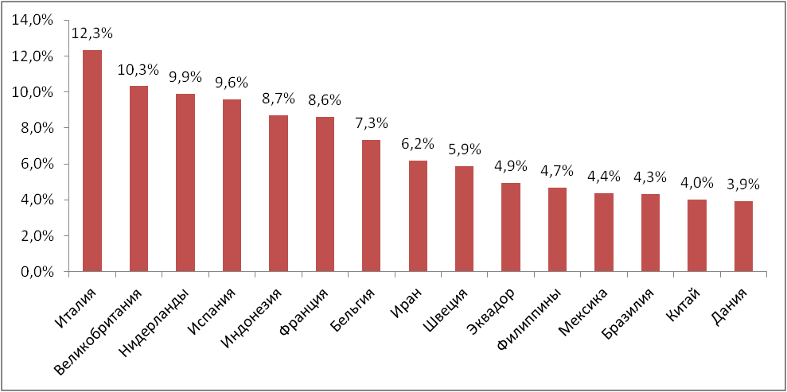

Рис. – Страны с наибольшей летальностью (среди государств **с более чем 2000 случаев** заболевания)

**Меры по ограничению распространения COVID-19**

***Европейский Союз.*** Внешние границы Евросоюза и Шенгенской зоны закрыты начиная с 17 марта на 30 дней, кроме перемещений медперсонала и товаров.

***Италия***. С 09.03.20 на всей территории Италии следует "избегать передвижений за исключением подтвержденных обстоятельств необходимости, из-за работы или в связи со здоровьем". Учеба в школах и университетах прекращена. Запрещены все церемонии, а также работа пабов, дискотек, залов для азартных игр; не работают театры, кино, музеи и спортивные залы, закрыты бары, рестораны, а также почти все магазины (кроме аптек и супермаркетов). С 20.03 закрыты парки, детские площадки. С 21.03 приостановлено производство продукции и оказание услуг кроме наиболее необходимых.

***Иран***. В Иране действует запрет на въезд в страну для граждан Китая. В стране отменены спортивные состязания и культурные мероприятия. Ограничено посещение некоторых религиозных объектов в городах Кум, Мешхед. С 13.03 Революционная Гвардия обеспечивает отсутствие скоплений людей в публичных местах, магазинах, на улицах. В стране закрыты школы и университеты. Между крупными городами установлены пункты пропуска.

***Германия***. С 16.03 ограничительные меры, направленные на социальное разобщение, распространены на всю страну: закрыты большинство торговых точек, учреждения культуры и спорта. Внешние границы Евросоюза и Шенгенской зоны закрыты начиная с 17.03. Закрыт также въезд в Германию для граждан Италии, Швейцарии, Дании, Люксембурга, Испании, Австрии, Франции. С 22.03 в стране запрещено собираться более чем 2 людям, рестораны должны прекратить свою работу, необходимо соблюдать дистанцию 1,5 м. между людьми, однако разрешены поездки на работу, упражнения на открытом воздухе, важные деловые встречи. В г. Йена (Тюрингия) с 31.03 предписано в обязательном порядке носить лицевые маски в супермаркетах и общественном транспорте.

***Франция***. С 17.03 объявлен всеобщий карантин (продлён до 15 апреля), жителям разрешено выходить из дома только в супермаркеты, аптеки и на работу (руководителей французских компаний призывают по возможности разрешать сотрудникам работать удаленно); запрещён въезд для иностранцев в страну. Внешние границы Евросоюза закрыты с 17 марта. Прекращены с 23.03 перелёты между континентальной частью и заморскими территориями Франции.

***Испания***. Правительство Испании ввело общенациональный карантин с 16.03.20 г. по 11.04.20. Людям разрешено выходить из дома только в случае необходимости – за продуктами и на работу, а также в чрезвычайных ситуациях. Школы, университеты, рестораны, и магазины, не торгующие товарами первой необходимости закрыты по всей стране. С 22.03 страна приостановила въезд для иностранцев, кроме дипломатов, работников авиакомпаний, медработников, а также лиц с видом на жительство. Между городами установлено 30 тыс. дорожных блоков.

***США.*** Приостановлен въезд иностранных граждан, побывавших за последние 14 дней в ряде государств (Страны Европы, Иран, Китай). США и Мексика договорились о закрытии границы для несущественных поездок. 13.03.20 объявлено чрезвычайное положение в стране. С 18.03.20 Госдепартамент США приостанавливает оказание визовых услуг на регулярной основе в большинстве стран мира. В наиболее пострадавших районах размещены полевые медпункты . В большинстве штатов приостановлена работа ресторанов, магазинов, не торгующих товарами первой необходимости. Школы закрыты во всей стране. Указание на самоизоляцию для всех граждан ввели 42 штата, в отдельных районах - ещё 4 штата, запрет на мероприятия со скоплением людей действует по всей стране.